Atelier Vol en réseau – Aéroclub
Nice - Bastia

Jean-Pierre RABINE (FAVJPR)

Le vol Nice - Bastia se fera sur le  Beech Baron 58.  Distance 160 nm – Altitude : 15 000 ft  Vitesse : 200 kn – Temps de vol 00:51 hrs | 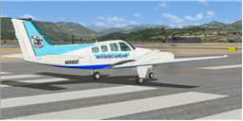

Départ : LFMN Nice Côte d’Azur (Nice France)
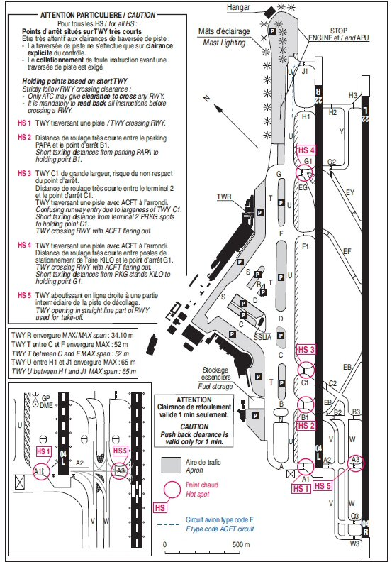

Note : toutes les cartes présentées ci-dessous sont disponibles sous forme de fichiers pdf sur le site de la SIA (Service de l'information aéronautique), à l'adresse : https://www.sia.aviation-civile.gouv.fr/

Fréquences :
ATIS 129.6 - Sol 121.775 - Tour 118.700 121.275 121.875
Approche 120.850 122.925 124.175 125.575 130.825 134.475
04R - ILS/DME 04R - NA - 110.700 - (Glideangle: 03.00 - Rwy length: 09713 ft)
04L - ILS/DME 04L - NI - 109.950 - (Glideangle: 03.50 - Rwy length: 08425 ft)

Nous décollerons de la piste 04R et la procédure de départ est la SID ?

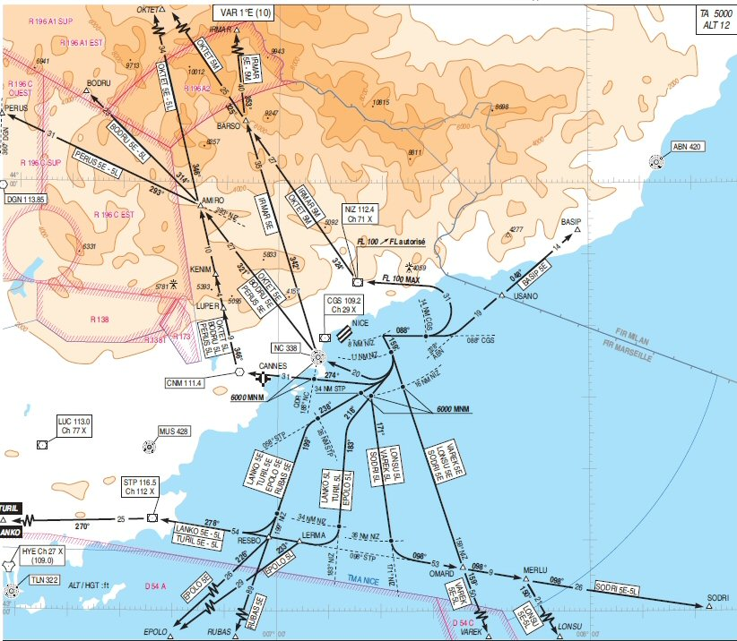

SODRI ... pour aller vers la Corse.

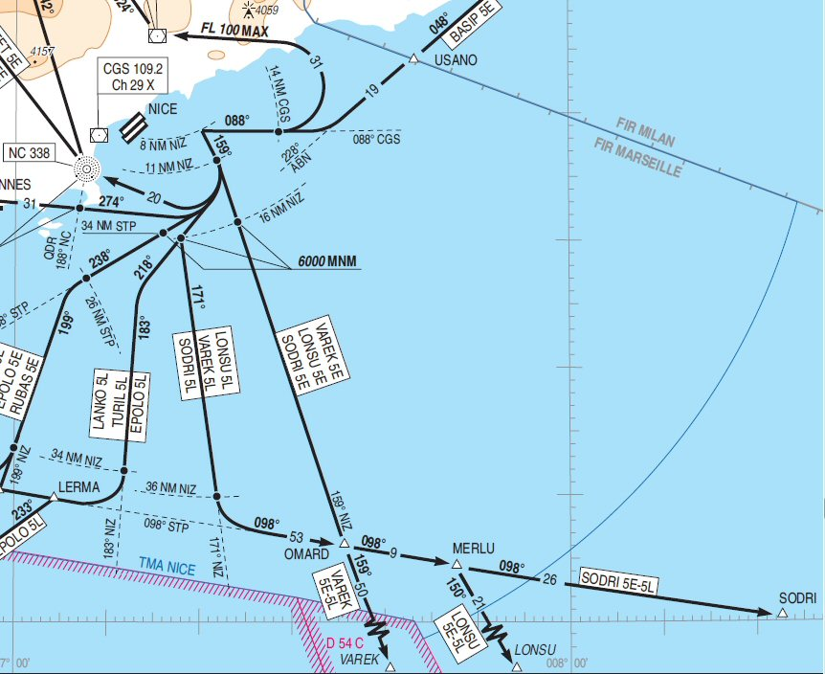

Notre avion étant un avion à hélices (Baron 58), il faut prendre la SODRI 5L :

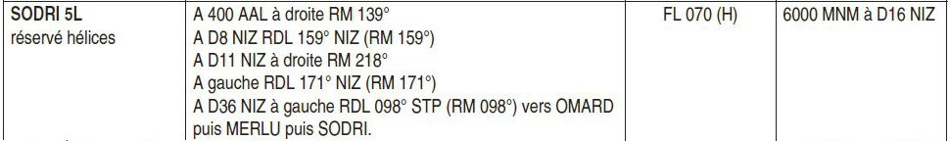

Si on regarde la carte « En route » de l’espace supérieur (on vole au FL150 donc au-delà de 100), voici notre trajet :
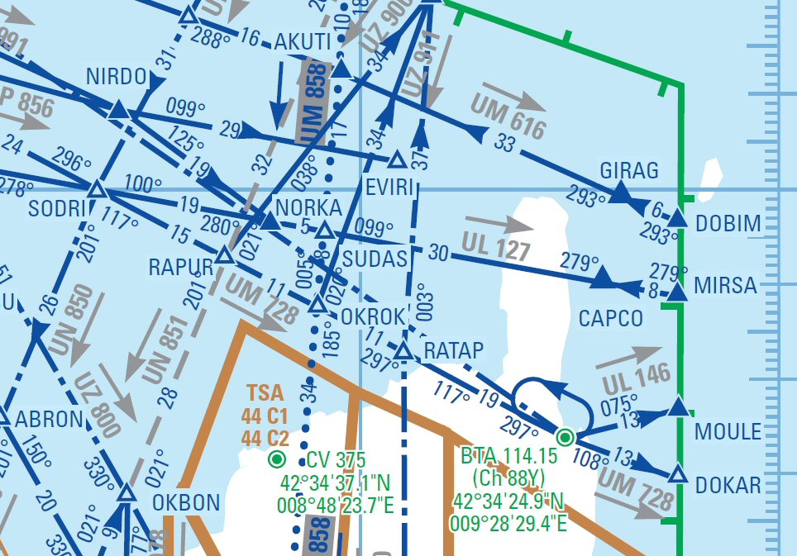

Après SODRI, NORKA.
Pour la STAR d'arrivée, on atterrira sur la 34, ce sera une NORKA 4N.

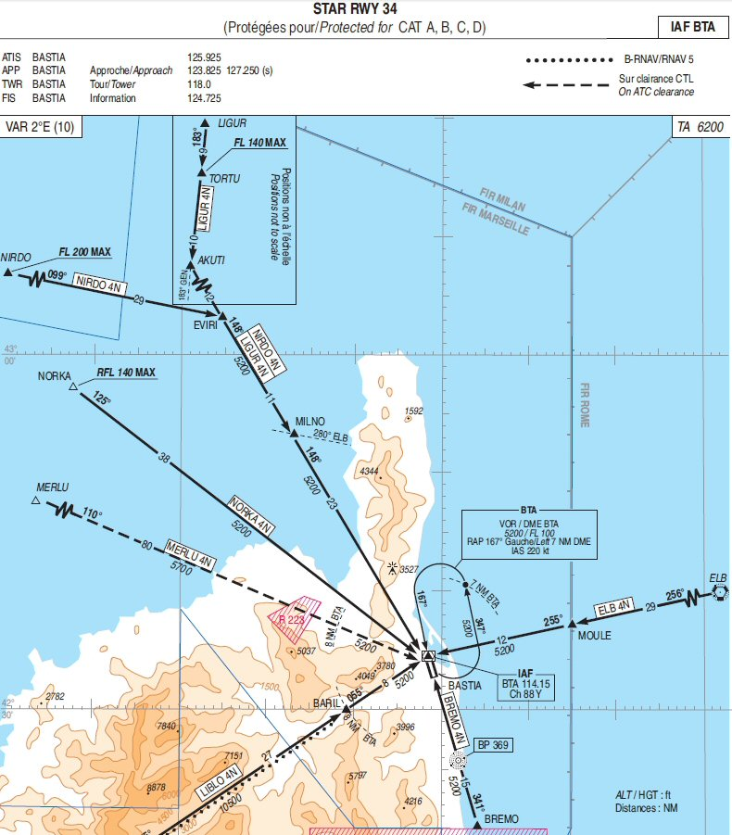
Prévoyez d'être à 5200 ft à NORKA.

Et pour notre descente, survol du VOR de Bastia BTA 114.15 à 3400 ft, 220 kt max, puis cap au 148°, à 9 nm de BTA, descente à 2400 ft.
A 13 nm de BTA, vitesse max 200 kt, cap au 341° pour alignement sur le localizer.

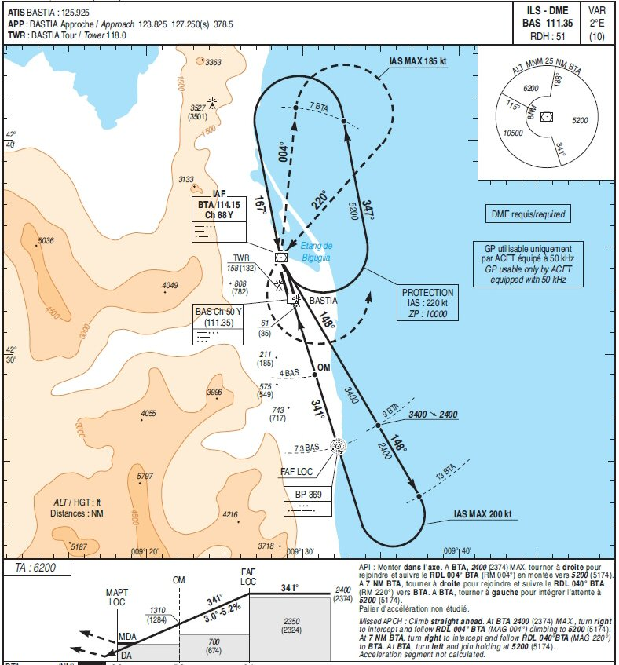

La saisie de notre plan de vol sur FSCommander donne donc le trajet (avec la SID et la STAR), pour une arrivée sur la 34 :

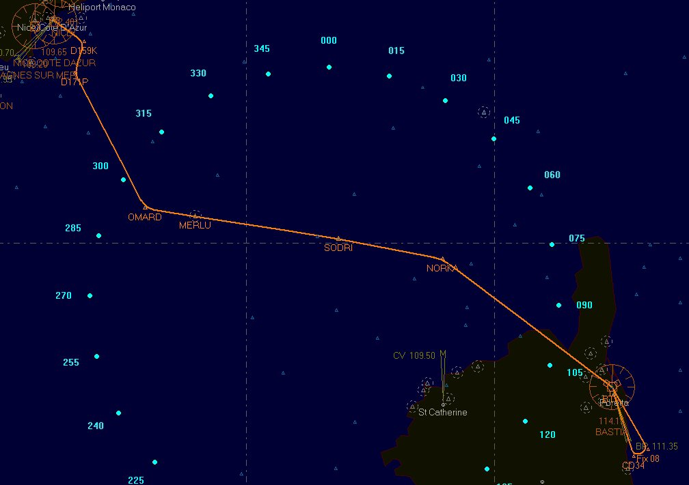

Voici notre plan de vol (incluant la SID et la STAR).

Code | Name | Type | Freq | Course | Dist
D159K | D159K | Fix |  | 125 | 0007
D171P | D171P | Fix |  | 197 | 0006
OMARD | OMARD |  |  | 153 | 0027
MERLU | MERLU |  |  | 099 | 0009
SODRI | SODRI |  |  | 099 | 0026
NORKA | NORKA |  |  | 101 | 0019
BTA | BASTIA | VOR | 114.150 | 127 | 0038
Fix 08 | Fix 08 | Fix |  | 150 | 0013
CD34 | CD34 | Fix |  | 246 | 0003

Suite à l'atelier sur la réalisation des plans de vol sous FSX, vous devriez maintenant être en mesure de saisir ce plan de vol avec votre organisateur de vol de FSX... A vous de jouer !
Arrivée : LFKB Poretta (Bastia France)

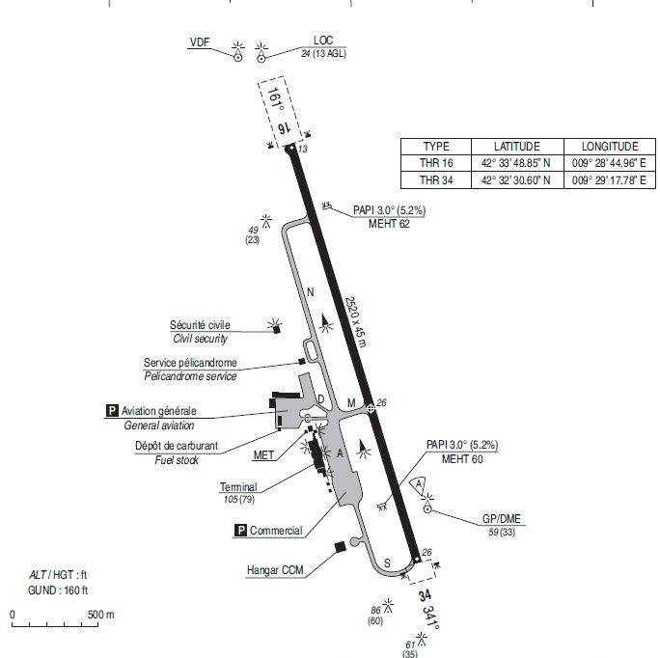

Elévation : 000023.00

Fréquences :
ATIS 125.925 - Sol 121.825 - Tour 118.000 - Approche 123.825 127.250
34 - ILS/DME 34 - BP - 111.350 - (Glideangle: 03.00 - Rwy length: 08268 ft)

